Фестиваль народных культур
«МЫ ВМЕСТЕ»
В старшей группе «Земляничка»

Подготовили и провели:
Музыкальный руководитель Самолетова С.В.
Воспитатели:
Прокопьева Луиза Владимировна.
Васильева Дарья Вадимовна.
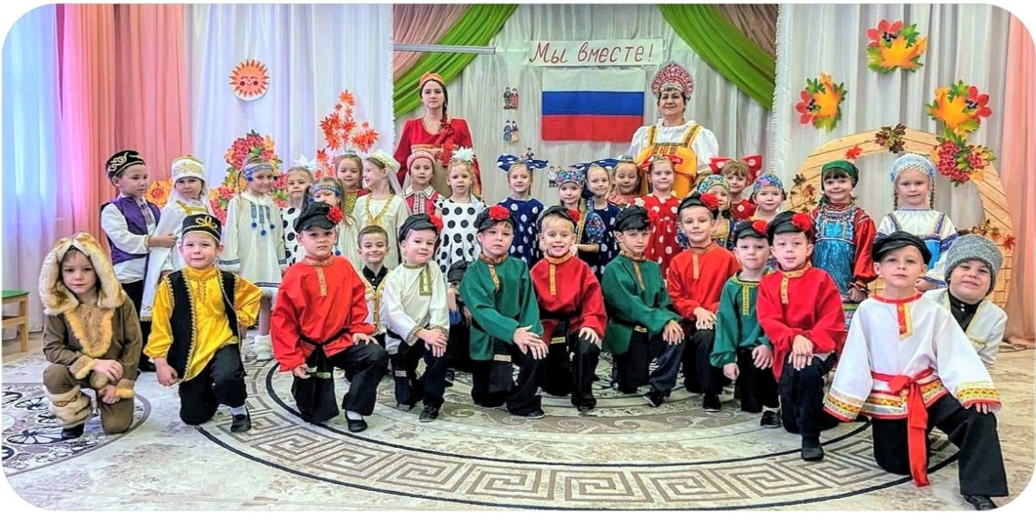

г.о. Балашиха.
2023г.

Цель: воспитание гуманной, духовно-нравственной личности,
достойных будущих граждан России, патриотов своего Отечества.
Задачи:
- воспитывать гражданские и патриотические чувства, любовь к
Родине;
- закреплять представление о том, что Россия огромная,
многонациональная страна;
- воспитывать уважение к другим народам и их культурам;
-прививать интерес к культуре разных народов через знакомство с
обычаями, народным творчеством, искусством;
- развивать творчество и познавательные способности детей с
учетом их возрастных и психологических особенностей;
- добиваться выразительности исполнения песен, танцев, стихов.

Ход мероприятия:

1Ведущий: Здравствуйте, дорогие гости. Мы начинаем фестиваль народных культур под названием «Мы вместе»

Вход. Композиция «Я, ты, он, она»

2Ведущий: Как велика моя земля, как широки просторы!
Озера, реки и поля, леса, и степь, и горы.
Раскинулась моя страна от севера до юга:
Когда в одном краю весна, в другом – снега и вьюга.

1Ведущий: Когда глухая ночь у нас чернеет за оконцем,
Дальневосточный край в тот час уже разбужен солнцем.
И поезд по стране моей к границе от границы
Не меньше чем за десять дней – и то едва домчится…

2Ведущий: Ребята, у нас очень большая страна, которая называется Россия. В ней живут люди разных национальностей и у каждой национальности есть свои обычаи, традиции, которые чтят, помнят и любят. В нашем детском саду, мы тоже приобщаемся к этим традициям, потому что очень любим свою Родину.
Стихи. Алиса Серебрякова «На моем рисунке»
Саша Канаева «Здесь теплое поле наполнено рожью»

1Ведущий: Что ж, давайте веселиться, песни петь и танцевать.
И друзей хороших в гости к нам на праздник созывать!

Дети: Раз, два, три, друг хороший к нам приди!
Выходят дети в мордовских костюмах, здороваются.
Данил:
Есть край цветущий на земле, где песня жаворонком льется.
Там речек синь, там ширь полей, тот край Мордовией зовется.
Даша: О, как прекрасна ты, мордовская земля!
Красивые луга, леса, поля.
Живи, Мордовия моя, и процветай.
Родной навеки и любимый край!
Мордовский танец.

Дети: Раз, два, три, друг хороший к нам приди!
Выходят дети в татарских костюмах, здороваются.

1В России мест красивых много, но Татарстан - мне всех милей!
Царица здесь одна - природа. Здесь много рек, озер, полей.

2Леса богатые, густые. Восходы солнца - краше всех!
И люди честные, не злые. Здесь часто слышен звонкий смех.

3Тут матушка Казань - столица. В округе много городов...
И невозможно не влюбиться в наш Татарстан. В наш край хлебов.
Песня «Моя Россия – мой Татарстан»

Дети: Раз, два, три, друг хороший к нам приди!
Выходят дети в костюмах якут, здороваются.

1 Ты прекрасна, ЯкутИя, край загадок и чудес.
Здесь алмазы золотые и густой зелёный лес,

2Здесь стада оленей диких по бескрайней тундре бродят,
А в зелёных рощах тихих глухари свой танец водят,

3ЯкутИя, ты прекрасна первозданною красой,
Восхищаюсь тобой страстно, край суровый и простой!

Танец «Якутяночка моя»

2Ведущий: Ребята, пришло время поиграть, нашу дружбу показать.

Коммуникативная игра «Ладошки» без музыки
Ведущий: Поднимите все ладошки и потрите их немножко.
Дружно хлопнем мы три раза.
Дети: Раз, два, три!
Ведущий: И посмотрим, кто же рядом?
Дети: Посмотри!

Дети: Мой сосед такой хороший. Я ему пожму ладоши.
И другой сосед хороший. И ему пожму ладоши.
Ведущий: Всем народам пора крикнуть дружное…
Дети: Ура!
Дети: Раз, два, три, друг хороший к нам приди!
Выходят дети в костюмах лезгин.
Игум.Саша:
Дагестан! Хоть в переводе ты «Страною гор» звучишь,
«Дагестан – семья народов» – называет тебя жизнь.
Сколько наций! Перечислить? Все в стихи не уложить.
Но они приводят к мысли –Вот пример, как надо жить.

1Ведущий: Чем же вы нас порадуете? Что исполните на нашем фестивале?
Маша: Он символ гордого Кавказа, в нем грация есть и напор.
В нем чистота и свет алмаза,"ЛЕЗГИНКА"- яркий танец гор!

Лезгинка.

Дети: Раз, два, три, друг хороший к нам приди!
Выходят дети в русских народных костюмах.

Я русская, а это значит: во мне мятежная душа,
Меня не купишь за копейку и не продашь за три гроша.

Я русская, а это значит: во мне течет такая кровь,
Она на злое не способна, зато способна на любовь.

Я русская, а это значит: люблю синь неба, ширь полей,
Как на просторе кони скачут и сказки про богатырей.

Я русская, а это значит: пред родом предков я в долгу.
Я русская, а это значит: другой быть просто не могу.

Хоровод «Рябинушка»

1Ведущий: Россия издавна соседствуют с Белоруссией. Белорусы наши добрые соседи.

Дети: Раз, два, три, друг хороший к нам приди!
Выходят дети в белорусских народных костюмах.

Милана: Россия и Беларусь, столетья считаем, как дни.
Мы братья родные, славяне и предки у нас одни.

Милана: Сегодня я познакомлю вас с белорусской народной игрой. «Грушка»
«Грушка»:
Мы посадим грушку — вот, вот
Пускай наша грушка растет, растет!
Вырастай ты, грушка, вот такой вышины;
Вырастай ты, грушка, вот такой ширины:
Вырастай ты, грушка, вырастай в добрый час!
Потанцуй-ка, грушка ты для нас!

Грушка: И вы со мной потанцуйте! Танцуют.

А мы эту грушку все щипать будем.
И от нашей грушки убегать будем!

2Ведущий: Веселая игра, спасибо.

Стихи о России.

Танец с лентами «О моя Россия, как ты красива»

1Ведущий:
Россией зовется общий наш дом,
Пусть будет уютно каждому в нем.
Любые мы трудности вместе осилим
И только в единстве сила России.
Еврей и тувинец, бурят и удмурт,
Русский, татарин, башкир и якут.
Разных народов большая семья,
И этим гордиться должны мы друзья.

Хоровод «Дружат дети всей земли»

Перестраиваются. Встают свободно.
2Ведущий:
Нам нужен мир на голубой планете.
Его хотят и взрослые и дети.
Им хочется, проснувшись на рассвете,
Не вспоминать, не думать о войне!
Нам нужен мир, чтоб строить города,
Сажать деревья и работать в поле.
Его хотят все люди доброй воли.
Нам нужен мир Навеки! Навсегда!

«Солнечный круг» 1куплет и припев.

